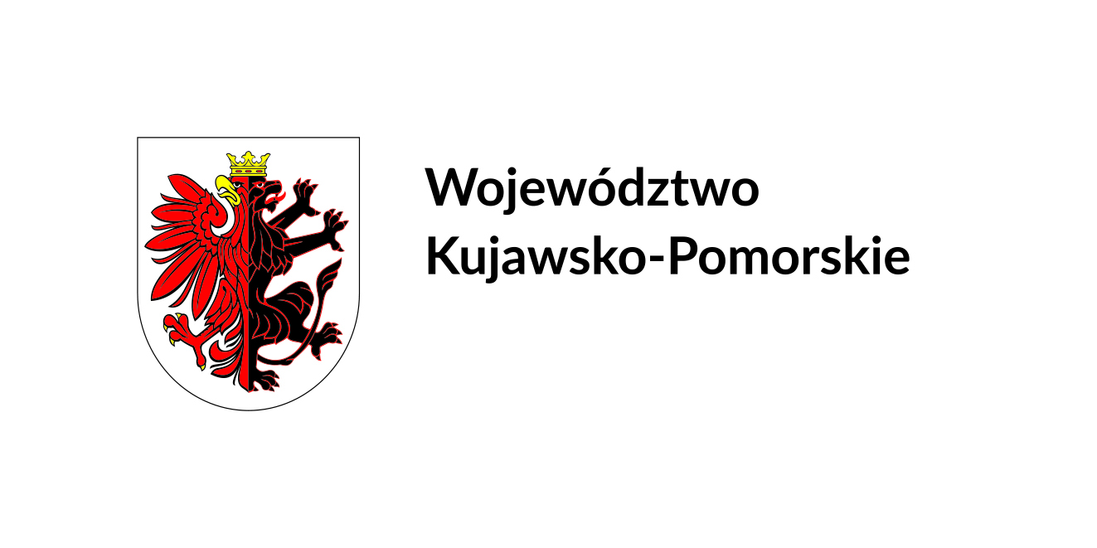


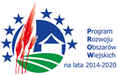

„Europejski Fundusz Rolny na rzecz Rozwoju Obszarów Wiejskich: Europa Inwestująca w Obszary Wiejskie”

Ogłoszenie nr 500216421-N-2018 z dnia 10-09-2018 r.
Dąbrowa Biskupia:
OGŁOSZENIE O ZMIANIE OGŁOSZENIA
OGŁOSZENIE DOTYCZY:
Ogłoszenia o zamówieniu
INFORMACJE O ZMIENIANYM OGŁOSZENIU
Numer: 612447-N-2018
Data: 04/09/2018
SEKCJA I: ZAMAWIAJĄCY
Gmina Dąbrowa Biskupia, Krajowy numer identyfikacyjny 9235073100000, ul. Ul. Topolowa 2, 88-133 Dąbrowa Biskupia, woj. kujawsko-pomorskie, państwo Polska, tel. 52 3512170, e-mail przetargi@dabrowabiskupia.pl, faks 52 5065420.
Adres strony internetowej (url): https://gm-dabrowa-biskupia.rbip.mojregion.info
SEKCJA II: ZMIANY W OGŁOSZENIU
II.1) Tekst, który należy zmienić:
Miejsce, w którym znajduje się zmieniany tekst:
Numer sekcji: I.
Punkt: I.4
W ogłoszeniu jest: Wymagane jest przesłanie ofert lub wniosków o dopuszczenie do udziału w postępowaniu w inny sposób: Tak Inny sposób: Forma pisemna. Za pośrednictwem operatora pocztowego w rozumieniu ustawy z dnia 23 listopada 2012r – Prawo pocztowe (Dz.U. 2017r, poz. 1481 z późn. zm.), osobiście lub za pośrednictwem posłańca.
Adres:
W ogłoszeniu powinno być: Wymagane jest przesłanie ofert lub wniosków o dopuszczenie do udziału w postępowaniu w inny sposób: Tak Inny sposób: Forma pisemna. Za pośrednictwem operatora pocztowego w rozumieniu ustawy z dnia 23 listopada 2012r – Prawo pocztowe (Dz.U. 2017r, poz. 1481 z późn. zm.), osobiście lub za pośrednictwem posłańca.
Adres: Urząd Gminy w Dąbrowie Biskupiej ul. Topolowa 2, 88-133 Dąbrowa Biskupia

